管理体系审核记录表
过程与活动、  抽样计划 | 涉及  条款 | 受审核部门：管理层 主管领导: 黄小东 陪同人员：刘三华 | 判定
过程与活动、  抽样计划 | 涉及  条款 | 审核员：伍光华 审核时间：2020.1.9 | 判定
过程与活动、  抽样计划 | 涉及  条款 | 审核条款：Q: 4.1/4.2/4.3/4.4/5.1/5.2/5.3/6.1/6.2/6.3/7.1.1/9.1.1/9.3/10.1/10.3 | 判定
资质 |  | 营业执照：  统一社会信用代码：913609837670372557  成立日期：2004年11月10日  认证范围在经营范围内，符合要求。 | 合格
组织及其环境 | 4.1 | 总经理：熊志明 人员状况：45人  组织情况：  企业主要经营工业碳酸钙的生产。企业主要客户为地方民政部门和个人客户，目前市场主要在全国范围。企业负责人介绍说：行业门槛低，价格透明，竞争激烈。  公司通过多种来源获得内外部因素的信息，包括国家和国际新闻、网站、行业协会等。管理层识别、确定了与战略、目标相关、影响实现管理体系预期结果的内、外部因素，并且实时关注、评审不断变化的内外部信息。  对组织内外部环境进行了识别  外部环境：政治、法律、社会文化等。  内部环境：本公司的价值观、文化、知识、 经营规划的决策程序、部门设置和职能分配、资源因素、经营绩效、财务状况、人力因素包括新的专业知识更新和技能的提升等。  组织环境识别充分、有效。 | 合格
相关方的需求和期望 | 4.2 | 公司识别并确定了影响公司提供产品和服务能力的利益相关方：顾客、外部供应商、员工及其他为本公司工作的人员或组织等。  管代介绍公司通过投标、合同约定、不同形式沟通（如：电话、面对面、调查问卷等）形式了解相关方的需求，然后提供出满足他们要求提供优质产品和完善的服务，目前公司能满足相关方的需求和期望。  相关方进行监视和评审的方式方法：公司通过走访、会议、上级文件、标准和规范的获取等方式对相关方的信息进行监视和评审。  相关方的需求和期望主要表现如下：  顾客：产品质量符合要求，及时交货，物料材质环保、售后服务等  供方：回款及时、物料、设备质量、环保、安全等  上级主管部门：经营中遵纪守法、无安全事故，不经销假冒产品  员工：薪资福利、工作环境、安全保障等  。。。。。。  目前企业未发生处罚、相关方投诉事件 | 合格
质量管理体系的范围 | 4.3 | 公司按照标准要求编写了体系文件，于2018年3月5日发布、2018年3月5日实施管理体系文件，包括管理手册、程序文件、作业文件和记录表格等内容，管理手册中包括了管理方针和管理目标，并给出了各级文件的接口。质量手册中明确了体系的范围，管理手册可获得并得到保持。  公司明确了质量管理体系的边界：江西省高安市相城镇会上行政村  范围：工业碳酸钙的生产  不适用条款：8.3  外包过程：无  在确定质量管理体系的范围时考虑了公司的内外部因素和相关方的需求和期望，考虑了公司的产品和服务，与公司的宗旨和战略方向一致。符合标准要求。 | 合格
质量管理体系及其过程 | 4.4 | 组织对过程及相互关系进行了理顺，确定了组织机构，明确了职责，确定管理体系的边界和适用性，考虑了内外部问题、组织单元、风险控制、职能和物理边界；明确了活动、产品和服务、包括实施控制与施加影响的顺序和相互作用、权限、所需的准则和方法，改进措施等，据此建立了文件化的管理体系，以确保体系在运行中的完整性。 配备了各种资源满足体系运行的需要。 确立了监视测量的方法。  不适用条款：8.3 | 合格
领导作用和承诺  总则 | 5.1.1 | 公司通过管理评审、内部审核及有效实施纠正、改进措施等方法来有效完善和持续发展公司的管理体系。为确保公司质量管理体系持续的保持适宜性、充分性和有效性，并与公司的战略方向相一致，公司总经理应承担以下领导作用和承诺：  对质量管理体系的有效性负责；  确保质量方针和质量目标的建立，并与公司的环境及战略方向保持一致；  确保质量管理体系要求融入公司内部的各项业务工作之中；  促进应用过程方法和基于风险的思维；  确保质量管理体系所需的资源；  传达沟通有效的质量管理以及满足质量管理体系要求的重要性；  确保质量管理体系实现其预期结果；  鼓励、促进和支持员工为质量管理体系的有效性做出贡献；  不断推动各项改进；  支持其他管理者在其职责范围内发挥其应尽的领导作用。 | 合格
以顾客为关注焦点 | 5.1.2 | 公司把关注焦点是放在顾客身上。公司通过投标、市场调研、电话沟通等方式了解顾客的需求，确定他们关心的产品特性，特别是产品的关键特性。通过定期对顾客满意度进行测量、售后服务了解顾客对产品的意见。在确定顾客的需求和期望时，公司同时考虑与产品有关的义务（如安全的责任、环境保护要求等）和法律法规要求，并采取措施，使其得到落实。 | 合格
方针 | 5.2 | 企业策划并制定了质量方针：  “以人为本，科学管理，品质一流，用户满意。”  方针在质量手册中予以规定，经总经理批准实施。  质量方针体现了标准风险和机遇措施表的要求，包括：公司的宗旨和环境并支持其战略方向，为目标制定了框架，满足适用要求的承诺，持续改进质量管理体系的承诺，通过会议、文件、网络宣传等形式进行贯彻，可为相关方获取。质量方针基本适宜。 | 合格
组织的角色、职责的权限 | 5.3 | 公司确定了公司机构并规定了各岗位人员职责、权限和相互关系，并在公司内对各级员工进行了必要的传达。对从事与公司生产有关的管理、执行和验证人员规定其职责、权限及其相互关系，以实现公司管理方针和管理目标。建立、实施和保持公司管理体系所需的过程，公司任命徐黎雅为管理体系的管理者代表。其职责和权限规定如下：  确保本公司管理体系所需的过程得到建立、实施和保持，代表总经理行使职权；  向最高管理者报告管理体系的运行、管理业绩情况以供评审，并提出管理体系改进方面的建议；确保在整个组织内提高满足顾客、相关方要求和适用法律法规要求的意识；组织落实公司管理体系的管理评审和内部审核；及时处理影响公司管理体系正常运行的有关问题；负责公司管理体系有关事宜的对外联络等。 | 合格
策划  应对风险和机遇的措施 | 6.1 | 公司编制了《风险和机遇控制程序》，通过识别与评价对公司目标和战略方向相关影响其实现质量管理体系预期结果的各种内外部环境因素，有效应对风险和机遇。  评估内容：机遇：  1. 工艺成熟，质量稳定，满足客户需求；  2. 人员稳定，对ISO体系管理要求的执行到位  3、有固定的客户  风险：  1.仪器校验不准，导致质量控制结果不准确；  2.原材料到货不及时；  针对质量风险与机遇，负责人组织人员对质量控制风险进行了识别、分析和评价。  通过内审、管评、目标考核等来评价风险和机遇应对措施的有效性。  公司的风险和机遇识别、控制基本符合要求。 | 合格
质量目标及其实现的策划 | 6.2 | 公司总的质量目标为： 完成情况  产品一次检验合格率≥95%；  ②顾客满意度93分以上  查2019年6月1日和2019年11月1日目标考核表：均完成  公司的质量目标已分解到相关职能部门。 | 合格
变更的策划 | 6.3 | 质量手册中对质量管理体系的变更需求及时机、内容、影响方面进行了策划，变更的时机包括了： 质量管理体系的建立和实施的初始阶段；组织机构、环境发生变化；利益相关方的需求和期望方面的任何变化等。  对变更的影响方面进行了识别并制定了对策：  1）变更的目的和任何潜在的后果，变更有可能带来好的结果，也可能带来风险和挑战，如产品质量差而导致交付后不能如期达标，所以，进行变更的策划时，应考虑充分，未雨绸缪。  2）在对质量管理体系的变更进行策划和实施时，保持质量管理体系的完整性:体系变更的策划应充分，如服务方式变更后，作业文件要发生变更，需对员工进行培训，这都需要系统考虑，这样才能保持体系的完整。  3）资源的可获取性：体系变更后，如增加新产品时，策划了资源的配置，如人员能力等方面。  4）职责和权限的分配或调整：公司职能和权限进行重大调整时，应确保相应文件的变更，同时确保员工能够进行文件的沟通和学习，以确保体系的完整性。  在实施变更时，公司考虑了其对目前质量管理体系范围的影响。  目前企业无变更情况。 | 合格
资源总则 | 7.1.1 | 生产检测设备：特质碳化塔、上悬式脱水机、窑气管道、石灰滚动筛、化灰机、干粉提升机、新型板式干燥器、滚筒列管干燥剂等及电子天平、电子称、智能白度仪和数显酸度计等生产设备检测设备。基本能满足服务需要。  配备了台式电脑、笔记本电脑等设施，无特种设备。  现主要工作人员45名。  总经理对资源的配备比较重视，人力资源配备和工作环境等均可满足体系运行需要。 | 合格
监测总则  分析与评价 | 9.1.1 | 公司通过质量目标考核、内审、管理评审等对体系的有效性进行评价。  1）提供了顾客满意调查表，并进行了分析。  2）对过程产品质量进行了统计分析  3）对采购物资进行验证。根据验收结果，证明供方提供的产品质量是稳定的.  4）通过内审中发现的不符合，确定改进措施并实施。  5）通过管理评审，提出改进措施，以便发现改进方向。 | 合格
管理评审 | 9.3 | 公司制定了编号：《管理评审控制程序》，文件规定每年至少进行一次管理评审。总经理组织于2019年7月12日组织进行了一次管理评审。  查《管理评审计划》确定了评审时间、地点、参加人员。规定了评审议题，提出了评审准备工作要求，评审以会议的方式进行。总经理批准。  管理评审输入由管代和各部门收集并提供相关材料，内容基本涵盖：方针目标适宜性、质量目标的实现程度、体系策划和运行情况、可能的变更、外部供方的绩效、内审情况、顾客满意情况及纠正措施完成情况，应对风险和机遇所采取措施的有效性以及改进的建议等等。  提供《管理评审报告》，对评审情况进行了总结，各部门对各过程和活动进行了总结和讨论。  评审结论：自体系建立以来，公司的质量管理体系运行全面展开，通过新版的运行，收到良好的效果，经评审认为本公司的质量管理体系的建立和运行是充分的、适宜的、有效的。已具备了认证审核的条件。  改进措施：  进一步组织对GB/T19001-2016/ISO 9001：2015标准、《管理手册》、《程序文件》的学习和培训，使与管理体系有关的人员了解和掌握标准和本公司管理体系文件的内容； | 合格
改进 总则 | 10.1 | 企业有通过建立管理方针、目标，改进服务质量、纠正、避免和减少非预期情况带来的不利影响，改进质量管理体系的绩效和有效性以及定期的内审、管理评审，合理化建议等，并通过管理目标建立与考核，明确了改进、努力的方向，建立一个自我完善、持续改进的机制和良好氛围。  企业有充分识别和评价存在的改进机会，以持续满足顾客和相关方要求改进的方法措施包括：  1）引导创新、修改和改进现有过程或实施新过程的突破项目；  2）在现有过程中开展渐进、持续的改进活动；  3）纠正所存在不符合的原因等。 | 合格
改进 | 10.3 | 企业策划的管理手册、程序文件等文件化信息要求要求实施、运行，并通过内审、管理评审、分析和评价、纠正和纠正措施、管理方针和管理目标等有关信息来源来实现对管理体系的持续改进，同时通过日常运行中发现的问题及时调整解决，以达到持续改进管理体系，以提升销售和服务过程质量、产品质量和组织环境绩效。  日常监视和测量过程中发现的不合格、不符合要求相关责任部门及时制定相应的改进、纠正和纠正措施，以实管理体系的持续改进。 | 合格
标准/规范/法规的执行情况、上次审核不符合项的验证、认证证书、标志的使用情况、投诉或事故、监督抽查情况、体系变动 |  | 公司执行 GB/T19001-2016 国家标准，遵守与企业相关的法律法规和地方政策，产品参考HG/T2226—2010（普通工业沉淀碳酸钙）；上次审核发现1个一般不符合项，经现场查验均按要求进行了整改，验证合格。认证证书主要为企业招投标使用，产品、包装上未使用相关标志；目前为止未发生顾客投诉和事故情况；体系运行正常没有变动。 | 合格

管理体系审核记录表
过程与活动、  抽样计划 | 涉及  条款 | 受审核部门：采购部 主管领导：熊志强 陪同人员：刘三华 | 判定
过程与活动、  抽样计划 | 涉及  条款 | 审核员：伍光华 审核时间：2020年1月9日 | 判定
过程与活动、  抽样计划 | 涉及  条款 | 审核条款：Q：5.3/Q：6.2/Q：8.4 | 判定
职责和权限 | 5.3 | 部门主要职责如下：  负责外部供方选择与评价、采购过程以及供方动态管理、外包过程的归口管理； | 合格
质量目标 | 6.2 | 分解目标及考核情况  建立合格供方，采购产品一次合格率96%以上  查2019年6月1日和2019年11月1日质量目标考核表完成情况：完成100%。 | 合格
外部提供过程、产品和服务过程管理 | 8.4 | 编制的《采购控制程序》中，确定了对外部供方实施的具体控制要求，旨在确保产品能够按计划提供，并符合要求，为确保外部提供的过程、产品不会对企业稳定地向顾客提供合格的产品的能力产生不利影响。  提供《合格供方名单》  江西省高峰碳酸钙有限公司合格供方名录 编号：JXGF/CX08—02  编制：生产部 审核：黄小东 批准：熊志明 时间：2019.6.5  抽以上供方调查评价记录单：对供方资质、体系认证情况、生产能力和供应能力情况、历史及社会信誉情况、质量及以往使用情况等  评定结论：同意  参与评定人：黄小东、熊志明、余燕秀 批准：熊志明2019年6月10日  抽物资采购计划单  采购计划单  部门主管：熊志强 日期： 2019.3.22 批准：熊志明 日期：2019.3.22  采购计划单  部门主管：熊志强 日期： 2019.4.20 批准：熊志明 日期：2019.4.20  采购计划单  部门主管：熊志强 日期： 2019.6.25 批准：熊志明 日期：2019.6.25  采购计划单  部门主管：熊志强 日期： 2019.8.1 批准：熊志明 日期：2019.8.1  采购计划单  部门主管：熊志强 日期： 2019.10.8 批准：熊志明 日期：2019.10.8  采购计划单  部门主管：熊志强 日期： 2019.11.20 批准：熊志明 日期：2019.11.20  另抽其他材料采购计划单，均保存完好，符合要求。  原材料检验见8.6条款 | 合格
  序号 | 供应商名称 | 原材料 | 电话 | 地址 | 联系人
  1 | 南通凯塔化工科技有限公司 | 硬脂酸 | 0512-87542999 | 南通
  2 | 江西省坤达科技有限公司 | 编织袋 | 0795-5492999 | 高安市
  3 | 科联 | 石灰石
  4 | 鹰潭大力燃料有限公司 | 无烟煤 | 13607018897 |  | 谌经理
  物品 | 规格 | 数量 | 备注
  硬脂酸 | / | 32吨
  物品 | 规格 | 数量 | 备注
  编织袋 | / | 53765条
  物品 | 规格 | 数量 | 备注
  煤炭 | 8-15mm | 500吨
  物品 | 规格 | 数量 | 备注
  石灰石 | / | 84.4吨
  物品 | 规格 | 数量 | 备注
  石灰石 | / | 270吨
  物品 | 规格 | 数量 | 备注
  石灰石 | / | 159吨

管理体系审核记录表
过程与活动、  抽样计划 | 涉及  条款 | 受审核部门：销售部 主管领导：熊志刚 陪同人员：黄小东 | 判定
过程与活动、  抽样计划 | 涉及  条款 | 审核员：伍光华 审核时间：2020年1月9日 | 判定
过程与活动、  抽样计划 | 涉及  条款 | 审核条款：Q:5.3/Q:6.2/Q:8.2/Q8.5.3/Q：8.5.5/Q：9.1.2 | 判定
职责和权限 | 5.3 | 部门主要职责如下：  a)搞好市场销售、准确评审并及时传递市场/顾客要求；  b)负责产品的交付，组织开展交付后的服务等活动；  c)与顾客充分沟通，做好顾客关系管理；  d)组织开展顾客满意程度的测量；  e)负责顾客财产的管理。 | 合格
质量目标 | 6.2 | 分解目标及考核情况 实际完成  1、与顾客沟通渠道畅通，有效合同履约率100%； 100%  2、顾客满意度94分以上； 95.2  查2019年6月1日和2019年11月1日质量目标考核表完成情况：完成。 | 合格
产品和服务的要求确定、评审和更改 | 8.2 | 销售部经常对顾客进行走访，了解顾客的意见。  售前：联系用户、了解相关信息等，与顾客签订合同或订单；  售中：组织供方按期交付，解决用户对进度、质量等关切问题；  售后：与客户保持密切沟通，不定期回访用户，并对顾客反馈问题解答。体系建立实施至今未发生顾客投诉。  供销部获取供应、销售信息，与客户洽谈，在签订合同前对客户要求进行评审，确认可以满足行业有关法律、法规要求和公司规定及客户要求时，签订合同，根据销售合同为客户提供服务。  查销售合同/订单/报价单  客户：广东西陇精细化工技术有限公司 时间：2019年10月21日  轻质碳酸钙（25kg）  数量：3吨 单价：1020元  评审：  合同主要要求：在保质保量的前提下，按时交货  合同内容√  技术水平√  材料保障√  预算结算√  总经理：同意√ 熊志明 日期：2019年10月21日  客户：拓亿新材料有限公司 时间：2019年11月5日  轻质碳酸钙（25kg）  数量：33.6吨  评审：  合同主要要求：在保质保量的前提下，按时交货  合同内容√  技术水平√  材料保障√  预算结算√  总经理：同意√ 熊志明 日期：2019年11月5日  客户：东莞市益隧通盾构科技有限公司 时间：2019年1月4日  轻质碳酸钙（25kg）  数量：24吨  评审：  合同主要要求：在保质保量的前提下，按时交货  合同内容√  技术水平√  材料保障√  预算结算√  总经理：同意√ 熊志明 日期：2019年1月5日  另抽其他合同评审记录，均保存完好，有合同评审记录。符合要求。  公司通过传真、邮件及电话等方式与顾客交流，主要进行以下沟通：  1、向顾客提供保证产品质量的有关信息，保修及应急措施。  2、接受顾客问询、询价、合同的处理。  3、根据合同要求进行有关的事宜，对顾客的投诉或意见进行处理和答复。  4、合理处理顾客财产，主要是顾客报修产品。  目前沟通渠道畅通  目前无合同更改情况发生。 | 合格
顾客财产 | 8.5.3 | 公司的顾客或外部供方的财产主要是客户信息及客户提供的物料等，如有丢失、损坏或不适用的情况发生，应由使用部门及时记录在《顾客财产问题记录表》中，与顾客协商解决。自体系运行以来尚无顾客财产问题记录。 | 合格
交付后的活动 | 8.5.5 | 交付后的活动：交付后的活动主要是售后服务，产品交付后，按照签订的合同条款实施售后服务，公司做出了售后服务承诺，明确有电话技术支持、投诉电话等内容。通过电话、网络等方式与客户交流沟通，了解顾客意见及建议。并将获得信息及时反馈到相关部门进行处理。  产品大部分以25公斤编织袋包装或吨包装袋，具体以顾客要求为准，运输过程要做防雨措施，加盖棚布等。  自上次审核以来尚未发生软件测试服务导致的客户反馈及投诉情况 | 合格
顾客满意度调查 | 9.1.2 | 企业对顾客对产品是否满意的信息进行监视，并编制《顾客满意情况调查表》。公司于2019年6月11-15日对主要客户进行了电话问卷调查，分别对产品质量、交货方面等内容进行调查，客户均对相关内容进行了反馈，从统计数据中可以看出，发放调查表共5份，回收调查表共 5 份。顾客满意度平均分为95.2，超过了质量目标要求，目标完成。从各分项看，说明我公司还有不完善的地方，如：价格等方面，我公司一定会在以后的工作中节约成本，尽量降低价格，使顾客更加满意。 | 合格

管理体系审核记录表
过程与活动、  抽样计划 | 涉及  条款 | 受审核部门：办公室 主管领导：刘三华 陪同人员：熊志强 | 判定
过程与活动、  抽样计划 | 涉及  条款 | 审核员：伍光华 审核时间：2020年1月9日 | 判定
过程与活动、  抽样计划 | 涉及  条款 | 审核条款：5.3，6.2，7.1.2 7.1.6 7.2，7.3，7.4， 7.5， 9.1.3 9.2, 10.2 | 判定
职责和权限 | 5.3 | 部门主要职责如下：  负责文件和资料的统筹管理，包括发放、回收、更改、销毁、保存等及作好相关记录；  负责质量记录的统筹管理，规定质量记录的保存期限，汇集备案各类质量记录的样本；  负责组织编制质量手册,组织对现有体系文件的定期评审；  负责人员的选择和安排，编制相应岗位工作入职要求；  负责培训计划的制定及监督实施，组织对培训效果进行评估;  负责统筹企业相关信息的传递与处理及内部沟通活动；  提供岗位职责与任职要求，对岗位职责和任职条件进行了描述。职责和权限与手册描述基本一致 | 合格
质量目标 | 6.2 | 分解到该部门的质量目标及完成情况如下：  培训合格率达95%以上  2019年6月1月和2019年11月1日质量目标考核表情况：均完成100% | 合格
企业知识管理方法、措施及效果 | 7.1.6 | 办公室负责公司知识管理的协调工作、无形资产的管理、信息系统的建设与管理以及公司所有制度文件和资料的管理和控制工作并对内、外部知识进行确定、维护、发放与管理。  已识别的公司内部知识包括：企业管理知识，专业技术知识，市场营销知识，成功经验总结，失败教训案例，培训心得体会。主要有：人员的工作经历、经验、操作技能、作业文件、软件程序等。  外部知识包括：外来资料、市场信息，学术交流，专业会议，从顾客或外部供方出收集来的知识等。主要有：法律法规：《中华人民共和国产品质量法》、《中华人民共和国产品标准化法》、《中华人民共和国合同法》、《消费者权益保护法》等及法律法规及客户要求等。  已制定培训计划组织学习相关知识，并按要求不断更新。 | 合格
人员  能力 | 7.1.2  7.2 | 已识别与QMS相关人员：各部门负责人、生产人员、采购人员、销售、内审员，提供了岗位职责与任职要求。新进员工已制定岗前培训计划。  人员能力评价在员工招聘时进行，不符合不予录用。主要评价年龄、学历、工作经历等内容。询问各部门负责人能力符合情况，均符合。  谭祥兴：业务部主任/大专学历/有5年以上工作经验，能够胜任岗位  另抽其他人员能力符合情况，企业负责人介绍说：生产一线员工均为有工作经验的员工，上岗前还需经过岗前培训，合格后方可上岗。部门负责人基本为工作多年，熟悉流程及岗位要求的人员，人员能力符合要求。  查：《2019年培训计划》，内容涵盖：GB/T19001-2016/ISO 9001：2015基本知识；设备操作规程；内部审核的方案策划、实施，审核技巧和注意事项（内审员培训）等。  编制：办公室 审批：黄小东 批准：熊志明 日期：2019年3月1日  2019年共制定与体系运行有关的培训计划3项。已完成3项  1、抽《员工培训及考核记录表》  培训题目：ISO19001：2015标准知识、概念培训  培训方式：面授  培训日期： 2019年3月1日  参加培训人员：黄小东、熊志刚、刘三华、余燕秀、熊志强  考核方式：提问 考核成绩：通过考核合格  2、抽《员工培训及考核记录表》  培训题目：管理手册、程序文件  培训方式：面授  培训日期：2019年5月13日  参加培训人员：黄小东、熊志刚、刘三华、余燕秀、熊志强  考核方式：提问 考核成绩：通过考核合格  3、抽《员工培训及考核记录表》  培训题目：管理体系内审员培训培训方式：面授  培训日期：2019年6月23日  参加培训人员：黄小东、熊志刚  考核方式：提问 考核成绩：通过考核合格  另抽其他培训记录，均保存完好，符合要求。 | 合格
意识 | 7.3 | 通过下发文件、能力提升培训等方式使公司控制范围内开展工作的人员知晓管理方针及相关的质量目标、对管理体系有效性的贡献，包括改进绩效的益处；以及不符合管理体系要求可能引发的后果。确保公司内所有部门和每一个人都知晓各自应承担的相关责任，每一位员工清楚自己所做的每一项工作可能产生的负面影响、以及降低这些影响的控制措施和目标/指标，并在绩效考核的约束氛围中自觉实施。  现场抽查一名员工，询问公司质量方针和目标，及对方针的了解，能够正确回答。 | 合格
沟通 | 7.4 | 企业主要通过以下措施实施内部、外部的信息交流和信息沟通：  1）内部沟通：a)通过各种列会传达、通报质量管理情况（如工作例会、经营会议等)；b)各部门内部会议等；c)内部文件的学习和传递；d)公司宣传栏：e）网络等方式。  2）外部沟通：a)与供方沟通采购产品信息，产品质量和交货信息等；b)与顾客沟通新产品设计开发信息、产品质量、交付情况和服务方面等；c)与当地政府主管部门进行交流沟通。  内外部信息交流/沟通方式可行、有效。  公司沟通机制已经建立，基本有效。  尚未发生因交流、沟通不畅而导致体系运行受阻现象影响。 | 合格
文件化信息 | 7.5 | 编制《文件控制程序》《记录控制程序》  公司质量管理体系文件包括：质量手册、程序文件、作业文件、外来文件、记录等。已建立“受控文件清单”。  查：公司质量《管理手册》、《程序文件》为依据GB/T19001-2016版编制，于2018年3月5日发布2018年3月5实施，目前版本为A/0版。  由管理者代表审核，总经理批准后发布。  查：“”，内容涵盖：序号、文件名称、编号、发放记录、回收记录等。  质量手册、程序文件已发放各部门，有签收部门确认。  规定对所有失效文件，从使用场所回收并填写《文件销毁申请单》经总经理批准后要加盖“作废”印章，统一销毁。  文件更改采用局部修改、换页、换版等方式。  查：有“外来文件清单”记录了《产品质量法》等外来文件，控制分发，有专人负责。  已建立“记录清单”内容含盖：序号、记录名称、记录编号、保存部门、保存期限。  现场查看，文件、记录保持清晰，保存完好。  文件化信息受控。 | 合格
监测总则  分析与评价 | 9.1.1  9.1.3 | 公司通过质量目标考核、内审、管理评审等对体系的有效性进行评价。  1）提供了顾客满意调查表，并进行了分析。  2）对过程产品质量进行了统计分析  3）对采购物资进行验证。根据验收结果，证明供方提供的产品质量是稳定的.  4）通过内审中发现的不符合，确定改进措施并实施。  5）通过管理评审，提出改进措施，以便发现改进方向。 | 合格 |  | 公司通过质量目标考核、内审、管理评审等对体系的有效性进行评价。  1）提供了顾客满意调查表，并进行了分析。  2）对过程产品质量进行了统计分析  3）对采购物资进行验证。根据验收结果，证明供方提供的产品质量是稳定的.  4）通过内审中发现的不符合，确定改进措施并实施。  5）通过管理评审，提出改进措施，以便发现改进方向。
内审 | 9.2 | 公司制定了《内部审核控制程序》，文件规定每年至少进行一次内部审核，间隔时间不超过12个月。规定了审核的策划、实施、形成记录以及报告结果的要求。  提供了《审核实施计划》，审核目的，依据、审核时间、受审部门、日程安排、审核组长和成员等内容。  内审时间：2019年7月 1日。  依据GB/T19001-2016版标准，质量管理手册和体系其他文件。计划由总经理批准后实施。  公司按计划实施了内审。提供了内审员任命书，写明了内审员任职要求及审核要求。内审员的安排考虑了审核过程的客观性和公正性，没有发现自己审核本部门的情况。  提供了内审检查表。内审不符合1项，已整改验收合格。  内审报告显示本公司的质量体系均运行良好。  现场发现内审深度有待提高，与受审方沟通，希望加强内审人员培训，深化学习标准知识，受审方表示接受。 | 合格
不合格和纠正措施 | 10.2 | 《纠正措施控制程序》，对不合格输出进行识别和控制，防止不合格输出的非预期使用或交付。  针对行政部的岗位职责和权限，主要对内审查出的不符合项进行监督控制，督促查找不符合的原因、整改及验证。  不符合整改、纠正及验证情况：  2019.7.1内审发现在生产车间里发现有一堆产品未进行标识。不符合GB/T19001标准条款：8.5.2 同时不符合本公司程序文件号：JXGF/QP11-04的要求。  原因分析：由于该部门人员的疏忽，未对该堆产品进行标识。  纠正措施：  1.组织相关部门人员学习GB/T 19001-2015标准8.5.2条款、GB/T24001标准8.5.2条款的培训。  2．要求生产部立即对该堆产品进行标识。  预定完成日期：2019.7.2部门负责人：黄小东 日期:2019.7.2  纠正措施验证：  已按纠正措施的要求完成整改。整改符合纠正措施的要求  管理者代表：黄小东 日期：2019.7.2  目前风险和机遇无需更新，质量管理体系无需变更。 | 合格

管理体系审核记录表
过程与活动、  抽样计划 | 涉及  条款 | 受审核部门：生产部 主管领导：黄小东 陪同人员：刘三华 | 判定
过程与活动、  抽样计划 | 涉及  条款 | 审核员： 伍光华 审核时间：2020.1.9 | 判定
过程与活动、  抽样计划 | 涉及  条款 | 审核条款：Q:5.3/6.2/7.1.3/7.1.4/8.1/8.5.1/8.5.2/8.5.4/8.5.6 | 判定
组织的岗位、职责权限 | Q5.3 | 生产部负责人：黄小东，  a)负责生产设备的管理；  b)负责生产过程总体管理；  c)负责产品生产过程工艺检查；  d)负责不合格品控制的归口管理；  e)组织开展数据分析；  f)负责持续改进活动的技术性指导；  g)协助纠正和预防措施活动的落实  负责人清楚其职责。
目标 | Q6.2 | 分解到该部门的目标： 考核结果（2019.6.1） 考核结果（2019.11.1）  - 生产设备完好率≥95%； 95.8% 96%  - 产品一次交验合格率达95%以上 98% 98%  - 生产计划完成率100% 100% 100%  2019年6月1日和2019年11月1日质量目标考核表情况：均完成
运行的策划和控制 | Q8.1 | 目前组织提供的产品和服务为：工业碳酸钙的生产。产品实现策划由总经理及技术负责人完成。  一、确定产品和服务的要求，  1、顾客的合同要求：依据客户要求确定产品的数量、规格、型号、交期等。  2、顾客技术要求、HG/T2226—2010（普通工业沉淀碳酸钙）；  3、质量目标和要求：产品出厂合格率95%，客户满意度大于94%；  二、过程及产品接收准则，  1、工艺流程：  工艺流程：  原材料采购→进货检验→装窑、高温烧制→消化→石灰乳→碳化→离心分离→干燥→ 筛粉→包装→成品入库  穴 2、接收准则：原料验收标准、成品检验标准、客户要求、参考行业、企业标准等。  三、确定资源需求  配备了：特质碳化塔、上悬式脱水机、窑气管道、石灰滚动筛、化灰机、干粉提升机、新型板式干燥器、滚筒列管干燥剂等生产设备及电子天平、电子称、智能白度仪和数显酸度计等监视和测量设备。  提供设备定期保养记录，抽查2019年3-10月份记录，内容有：设备名称、型号规格、保养时间、保养结果和保养人等。  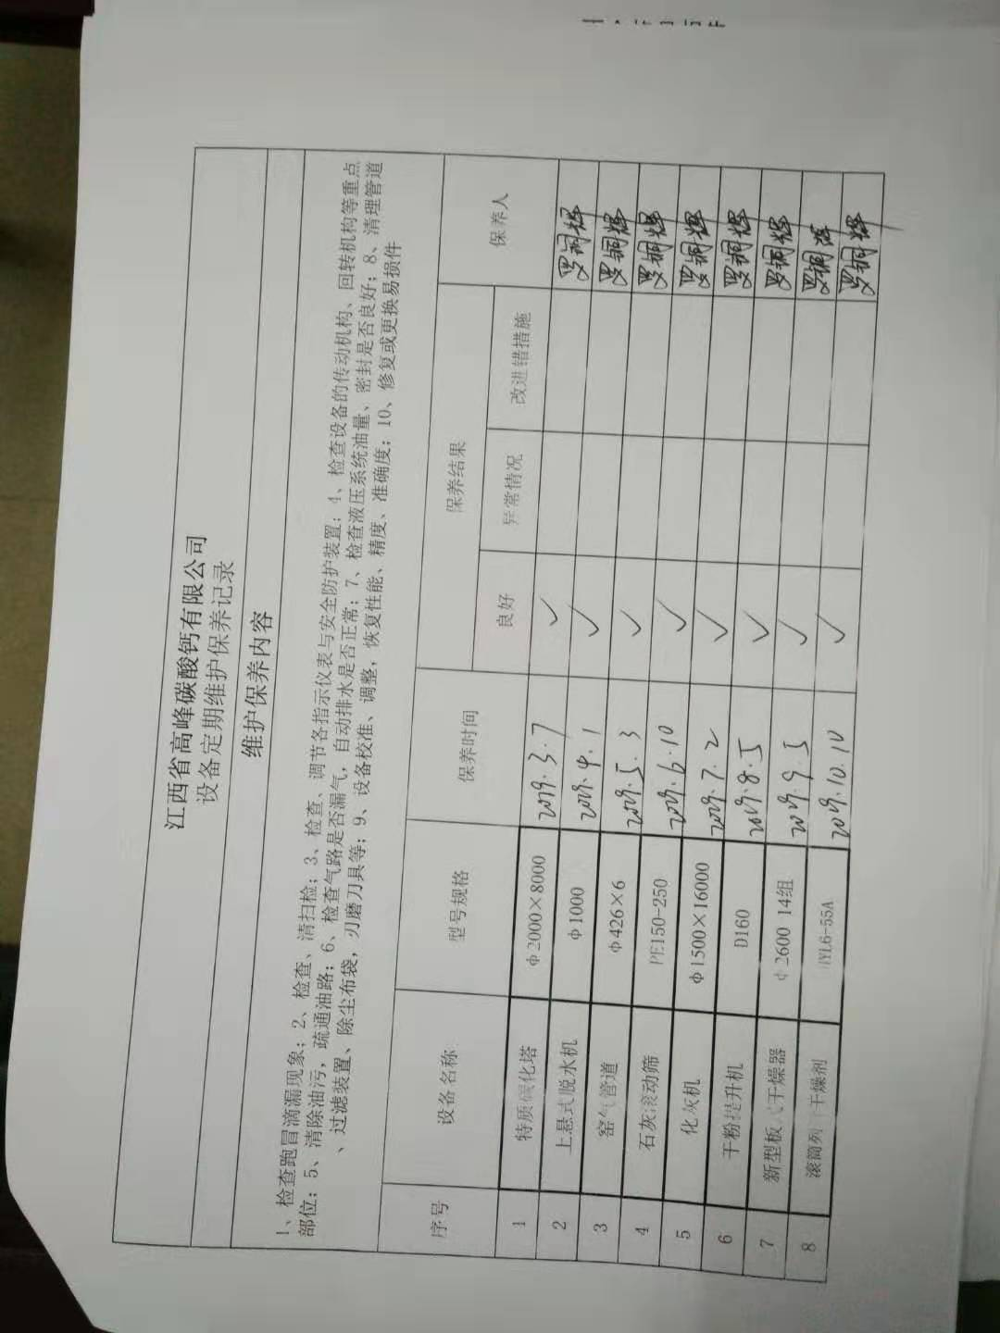  四、实施过程控制：策划了各过程的管理要求文件：编制了设备操作规程、装窑、高温烧制作业指导书、消化作业指导书、石灰乳作业指导书、碳化作业指导书、离心分离作业指导书、干燥作业指导书、检验规范等有关文件。  五、根据企业体系运行控制的要求策划了成文信息要求，编制了进货检验记录、工序检验记录、成品检验记录等。用于保持、保留有关质量体系运行要求的成文信息。  策划的输出适合于组织的运行。
生产和服务提供的控制 | Q8.5.1 | 公司规定了生产和服务的控制要求，符合企业实际和标准要求，具有可操作性。  一、现场查看受控条件：  1) 公司目前从事的是工业碳酸钙的生产。  生产的工艺流程是：原材料采购→进货检验→装窑、高温烧制→消化→石灰乳→碳化→离心分离→干燥→ 筛粉→包装→成品入库。通常依据客户的订单来确定需要生产工业碳酸钙的数量、规格型号、交货期，从而控制生产和销售的有序进行。  提供了顾客的订单要求，内容包括：规格型号、数量、价格、交货期，齐全完整。  现场有：图纸、设备操作规程、装窑、高温烧制作业指导书、消化作业指导书、石灰乳作业指导书、碳化作业指导书、离心分离作业指导书、干燥作业指导书、检验规范，操作性较强，可以满足指导生产操作的要求。  2）提供和配置了电子天平、电子称、智能白度仪和数显酸度计，监视和测量设备配置适宜，维护保养良好，能够满足质量特性测量需要。  3）检验活动有原材料检验、过程检验、成品的检验，能够验证过程和产品是否符合接收准则。  4）提供和配备了特质碳化塔、上悬式脱水机、窑气管道、石灰滚动筛、化灰机、干粉提升机、新型板式干燥器、滚筒列管干燥剂等生产设备及电子天平、电子称、智能白度仪和数显酸度计等监视和测量设备，设备运转正常，维护保养良好，配置适宜于生产工艺过程。设备能按照生产流程摆放，摆放基本合理，车间通风良好，光线充足，车间内地面比较干净、整洁，有安全通道和灭火器，基础设施和环境能够满足生产需求。  5）生产操作人员和技术人员、管理人员以及质检员都经过了培训，能力满足要求，特种作业人员持证上岗。  6）公司目前关键工序：无 需要确认的过程：无。  7）提供了设备操作规程、生产作业指导书、专用工装等，规定了操作的步骤、方法、注意事项等，操作人员直接按要求进行控制，防止人为错误。  8)所有的产品(从原材料至成品)都必须经检验合格后方可转序、入库和交付。生产部负责产品的检验和放行，产品经过测试检验合格后方可放行和交付，业务部负责产品交付和交付后活动的实施，并负责联系售后服务。发货前由销售部开具出库单(一式三份,留存一联、财务一联、客户一联)，成品库管员依据出库单发货，随货同行有产品合格证、出厂检验报告，公司负责联系货运交付到指定地点，经查出库、交付手续齐全。  9）提供特种设备（锅炉、叉车）年检证书及操作证书，提供测量设备检定（校准）证书，具体见相关证据。  生产现场观察：  工业碳酸钙产品结构形状基本一致，区别主要在于规格尺寸、颜色、装饰面板的不同。  1. 装窑、高温烧制工序， 设备立窑、提升机、振动出灰机，要求一层石灰石，一层无烟煤，窑气温度控制在400度以内，石灰质量正常，操作人严辉有。  2．消化工序，设备笼式消化机，要求温度70-80度，浓度16-20%，实测符合，操作人胡冬笋。  3. 碳化工序，设备罗茨风机、碳化塔，要求石灰乳浓度9-20%，温度45度左右，操作人陈玉兰。  4. 脱水工序，设备离心机，要求滤水分小于35%，操作人严东明。  5. 干燥工序，正在为工业碳酸钙干燥，要求水分小于0.5%，操作人单欣茂。  6．筛粉包装工序，设备气流筛分机，筛余物小于0.5%，包装重量25公斤±1%，实测符合，操作人严锡平。  通过现场观察以上工序操作均符合操作文件要求。  组织生产过程的控制符合标准规定的要求。
标识和可追溯性 | Q8.5.2 | 组织在管理手册中规定了产品的标识与追溯方法以及产品的具体防护要求，基本符合标准要求。  现场检查：  看到公司的生产车间、仓库的产品标识清晰。待检品、合格品、不合格品能分区存放，型材货架上有标识牌，产品摆放整齐，五金小部件摆放在货架上，成品用出厂合格证标识，注明型号、生产日期、厂家等。原材料，半成品、成品根据固有特性进行标识，可以根据采购检验记录、生产计划单、销售订单编号、成品检验记录进行追溯。  产品标识的管理符合标准要求。
产品防护 | Q8.5.4 | 1.公司产品没有特殊包装要求，运输时有遮盖帆布等防护措施。  2. 公司产品搬运采用行车、拖车和人工搬运，可有效防护产品。  3. 查组织的生产车间、仓库地面清洁，标识清晰，通道畅通，配备消防设施，定位摆放。  4．本公司产品主要防潮湿，产品摆放高度合理，易于存取。  5.帐、卡、物基本相符，贮存和保护有效。  产品防护的管理符合标准要求。
变更的控制 | Q8.5.6 | 据生产负责人介绍顾客、供方比较稳定，有关的法律法规没有发生变化，公司的设备、设施、人员都比较固定，所以生产和服务的提供没有发生过更改，现场也没有发现变更情况，问其有关的要求，比较熟悉。
产品和服务的设计开发 | Q8.3 | 组织按照顾客要求进行销售服务，不需进行产品的设计和开发，因此对标准的8.3条款不适用，且不影响组织提供满足顾客要求和适用法律法规要求的产品的能力或责任，不适用合理。

管理体系审核记录表
过程与活动、  抽样计划 | 涉及  条款 | 受审核部门：质检部 主管领导：余燕秀 陪同人员：刘三华 | 判定
过程与活动、  抽样计划 | 涉及  条款 | 审核员： 伍光华 审核时间：2020.1.9 | 判定
过程与活动、  抽样计划 | 涉及  条款 | 审核条款：QMS: 5.3组织的岗位、职责和权限、6.2质量目标、7.1.5监视和测量资源、8.6产品和服务的放行、8.7不合格输出的控制， | 判定
组织的岗位、职责和权限 | Q 5.3 | 本部门的职责权限为：  a、负责控制公司的监视和测量设备；  b、负责对原材料、成品的检验，并对不合格品进行控制；  c、规定公司所有的标识方法，并对其有效性进行监控；  d、负责对质量管理体系持续改进的策划，对改进、纠正和预防措施的验证；  e、负责对质量管理体系过程的监视和测量；  f、控制对来自测量和监控活动及其他相关来源的数据分析；
目标及其实现的策划 | Q6.2； | 目标：  检验准确率100%；  计量器具100%经过校准；  经查2019.6.1和2019.11.1目标已完成。
监视和测量资源 | Q7.1.5 | 1.提供检测设备清单，主要检测设备有电子称、智能白度仪、数显酸度计、电子天平等，基本满足目前生产检测要求。  2.抽电子称校准证书，编号HK1912300602,  型号/规格：LT602E,  校准日期：2019年12月30日  有效期：一年，  深圳华科计量检测技术有限公司  又抽智能白度仪校准证书，编号HK1912300597，  型号/规格：WSB-1V,  校准日期：2019年12月30日  有效期：一年,  深圳华科计量检测技术有限公司  又抽数显酸度计校准证书，编号：HK1912300603  型号/规格：PHS-3C  校准日期：2019年12月30日  有效期：一年,  深圳华科计量检测技术有限公司  又抽电子天平校准证书，编号：HK1912300600  型号/规格：FA1004N  校准日期：2019年12月30日  有效期：一年,  深圳华科计量检测技术有限公司  3.监测仪器检定后没有发生偏离校准情况发生，监测仪器检定后一般不再进行再调整。  4.监测仪器进行日常维护保养，清理擦拭，并妥善保管，以免损坏。  质检部未提供60吨电子汽车衡和产品定量包装秤的检定证据。开具了不符合。 | N
产品和服务的放行 | Q8.6 | 公司编制了《产品检验和试验控制程序》，规定了对原材料、过程产品、成品实施检验，并制定了相应的检验规范。  （一）原材料检验，检验依据：原材料检验规程，明确了采购物资的验收要求。  提供进货检验记录，  抽查2019.7.15烟煤进货检验记录，对外在水分、水分、灰份、挥发份、固定碳、发热量进行了检验，结果合格，检验员晏群。  抽查2019.8.19 ，800目活性重钙进货检验记录，对碳酸钙、碳酸镁、白度、吸油、沉体、活化度检验，结果合格，检验员余燕秀。  提供了硬脂酸出厂检验报告。  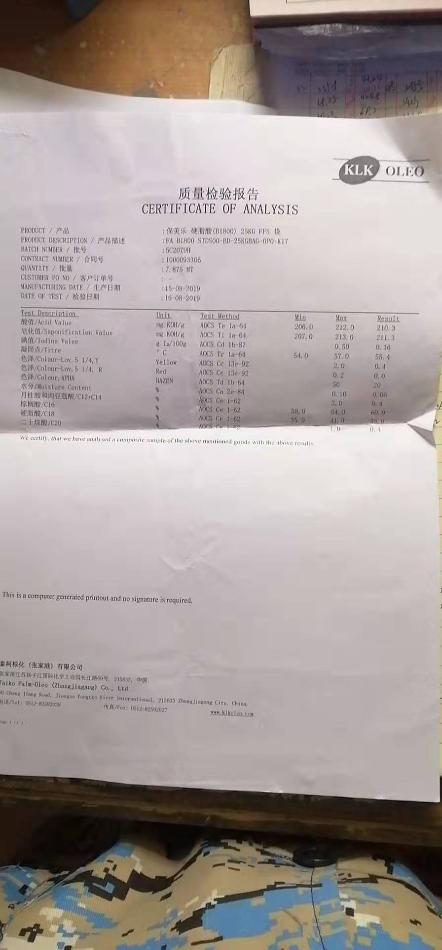  组织或顾客拟在供方进行现场验证时，在采购合同中明确，未发生。  （二）过程检验，检验依据：产品检验规范，  提供工序检验记录，  抽查:2019年10月27日中间控制分析原始记录报告单，  产品名称：滤饼，  在生产加工过程中，对产品的沉体、碱度、波美及反应时间进行了检验。  检验结果：合格 检验员：晏群。  抽查:2019年11月4日中间控制分析原始记录，  产品名称：消化后的产品，  在生产加工过程中，对产品的挥发物含量、PH值、沉降体积、筛余物、白度进行了检验。  检验结果：合格 检验员：付国画。  （三）成品检验：检验依据产品检验规范、国标，检验项目符合要求。  提供成品检验记录，  抽查:2019年10月2日成品检验记录，  产品名称：超细超白轻质碳酸钙，批号：21191001，产量65吨  检验项目：碳酸钙含量、PH值、游离碱、挥发含量、沉降体积、吸油脂、吸水量、筛余物、白度、等级，  检验结论：合格 检验员：简喜华。  抽查:2019年10月16日成品检验记录，  产品名称：，超细超白轻质碳酸钙，批号：21191017，产量2143包  检验项目：碳酸钙含量、PH值、游离碱、挥发含量、沉降体积、吸油脂、吸水量、筛余物、白度、等级，  检验结论：合格 检验员：晏群。  抽查:2019年10月23日成品检验记录，  产品名称：，超细超白轻质碳酸钙，批号：21191022，产量2678包  检验项目：碳酸钙含量、PH值、游离碱、挥发含量、沉降体积、吸油脂、吸水量、筛余物、白度、等级，  检验结论：合格 检验员：晏群。  (四)第三方检验：  提供江西省分析测试中心检验报告，2019.11.28日对公司生产的轻质碳酸钙进行了检验，结果符合要求。  提供江西省分析测试中心检验报告，2019.10.30日对公司生产的轻质碳酸钙进行了检验，结果符合要求。  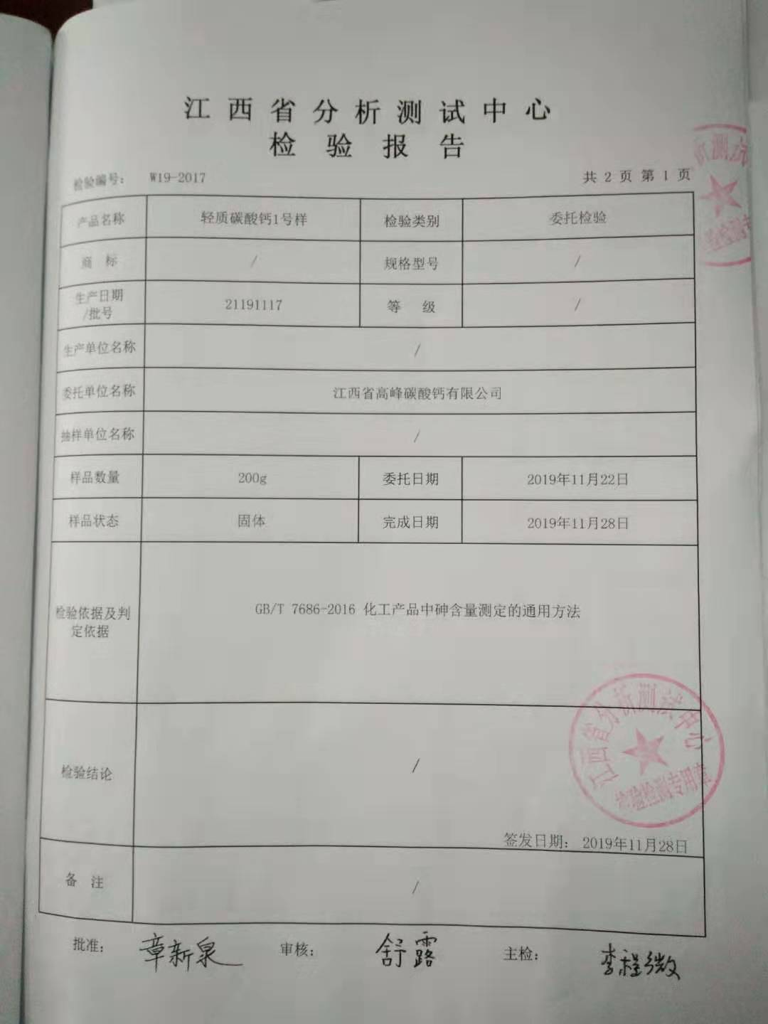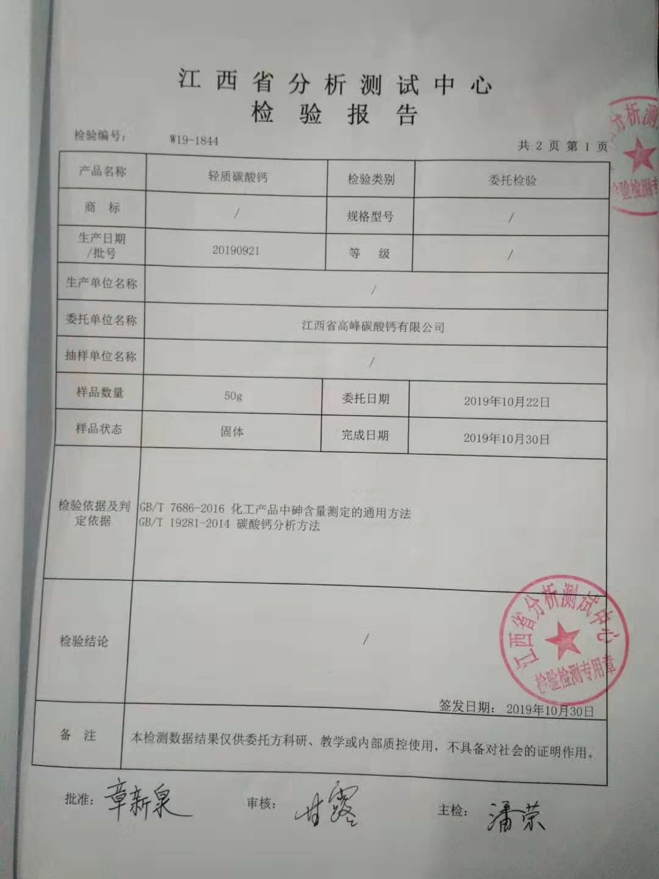  通过上述记录了解到，组织对产品实现的各过程进行了有效的监视测量，产品必须经检验合格才能交付，确保能满足顾客对产品的质量要求。  公司产品和销售服务的监视和测量控制基本符合规定要求。
不合格输出的控制 | Q8.7 | 公司制定并执行了《不合格品控制程序》，文件对不合格品的识别、控制方法、职责权限作出了具体规定，基本符合标准要求。  对采购不合格品实施拒收退货；对生产过程的不合格品实施返工处理。  提供了《不合格品报告》，抽查2019年9月11日不合格品报告，不合格事实描述：产品水分偏高，原因分析：烘干温度偏低造成，处置：返工，检验员余燕秀。  交付后产品未发现反馈不良情况，如有发生时采取换货的方式处理，组织不合格品控制基本有效。

说明：不符合标注N

